- Το Ικάριο πέλαγος, είναι επιμέρους τμήμα, του Αιγαίου πελάγους που εκτείνεται ανατολικά των Κυκλάδων μέχρι των ακτών της Μικράς Ασίας. Βόρεια οριοθετείται από τις νήσους Ικαρία και Σάμο και νότια από τις νήσους Αστυπάλαια και Κω.
Κατά την Ελληνική Μυθολογία στο πέλαγος αυτό έπεσε ο μυθικός Ίκαρος, γιος του Δαιδάλου , που επιχειρούσε πτήση με τεχνητές πτέρυγες δραπετεύοντας έτσι από την Κρήτη. Εξ αυτού δε και το όνομα του πελάγους.
Πρώτος που οριοθέτησε το Ικάριο πέλαγος ήταν ο αρχαίος Έλληνας γεωγράφος Στράβων. 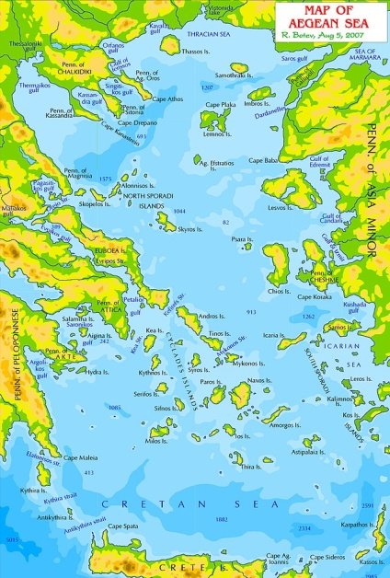

- Το Μυρτώο Πέλαγος είναι ένα από τα επιμέρους πελάγη του Αιγαίου μεταξύ Αργοσαρωνικού και Κυθήρων από Bορρά προς Nότο, και ανάμεσα στην ανατολική Πελοπόννησο (Αργολικός Κόλπος, ανατολικές ακτές των νομών Αρκαδίας και Λακωνίας) και στις δυτικές Κυκλάδες (Κύθνος, Σέριφος, Σίφνος, Μήλος) από Δύση προς Ανατολή. Σύμφωνα με την ελληνική μυθολογία, πήρε το όνομά του από τον γιο του θεού Ερμή και ηνίοχο του Οινομάου, τον Μυρτίλο, ο οποίος πνίγηκε στα νερά του ριγμένος από τον Πέλοπα.

ΚΑΚΟΥΤΗΣ ΑΡΓΥΡΗΣ

